Begreppskarta

Vad är det?
En karta där du skriver begrepp i rutor och drar pilar mellan dem. På varje pil skriver du hur begreppen hänger ihop.

Så gör du
- Välj några viktiga begrepp från området du läser om.
- Placera begreppen och dra pilar mellan dem som hör ihop.
- Skriv några ord på varje pil så att pilen blir en mening.
- Lägg till fler begrepp om det behövs, även om de inte finns med på listan.
Repetition
- Täck över kartan och rita den igen ur minnet. Jämför sedan och fyll i det du missade.
- Gör om det nästa dag.

Viktigast
Varje pil måste ha ord. En pil utan ord visar bara att två saker hör ihop, inte hur.

Se upp
- Hellre färre begrepp och fler pilar än tvärtom.
- Att skriva av en färdig begreppskarta är inte samma sak som att göra en själv.

Exempel
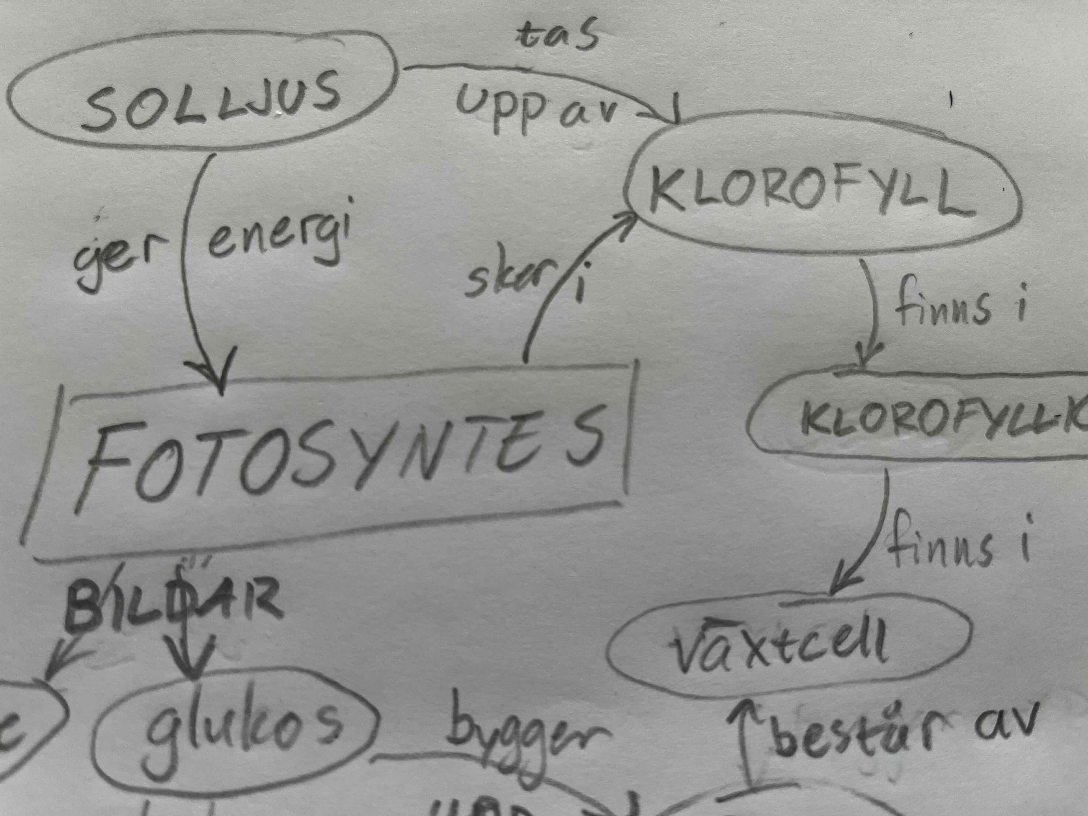
Fotosyntes

